Séance d'accueil : Année préparatoire

Bienvenue à l'Université de Montréal.
Cette présentation vise à vous présenter une majorité d'informations sur votre nouveau programme d'études.

Les renseignements contenus dans cette présentation sont à titre informatif et peuvent être sujets à changement.
Afin de faciliter votre navigation au sein du présent document, veillez sélectionner le mode plein écran et utiliser les flèches droite et gauche de votre clavier.

Année préparatoire
24 crédits de cours préuniversitaires
3 orientations possibles :
- Sciences humaines et sociales
- Arts et lettres
- Sciences

Service d'appui à la formation interdisciplinaire et à la réussite étudiante (SAFIRE)

{NOTE DU SERVICE DE SOUTIEN AUX ÉTUDIANTS EN SITUATION DE HANDICAP : Si vous rencontrez des difficultés à consulter les divers documents reliés aux cours en raison d’un trouble de lecture relié à une situation de handicap, vous pouvez contacter le service de Soutien aux étudiants en situation de handicap (SESH) afin de rencontrer un conseiller afin d’identifier des solutions.
Ces démarches se planifient à l’avance avec le SESH et nous vous encourageons à discuter de votre situation avec eux afin d’obtenir la lettre attestant de ces demandes d’accommodements.}

{PAGE 2}

Votre programme : Pour tout avoir!
{PAGE 3}

Conditions d'admission

Être détenteur d'un diplôme d'études
secondaires du Québec (ou l'équivalent)
depuis au moins 4 ans et ne pas posséder
de diplôme d'études collégiales (DEC).
ou
- Avoir complété ses études préuniversitaires à l'extérieur du Québec.

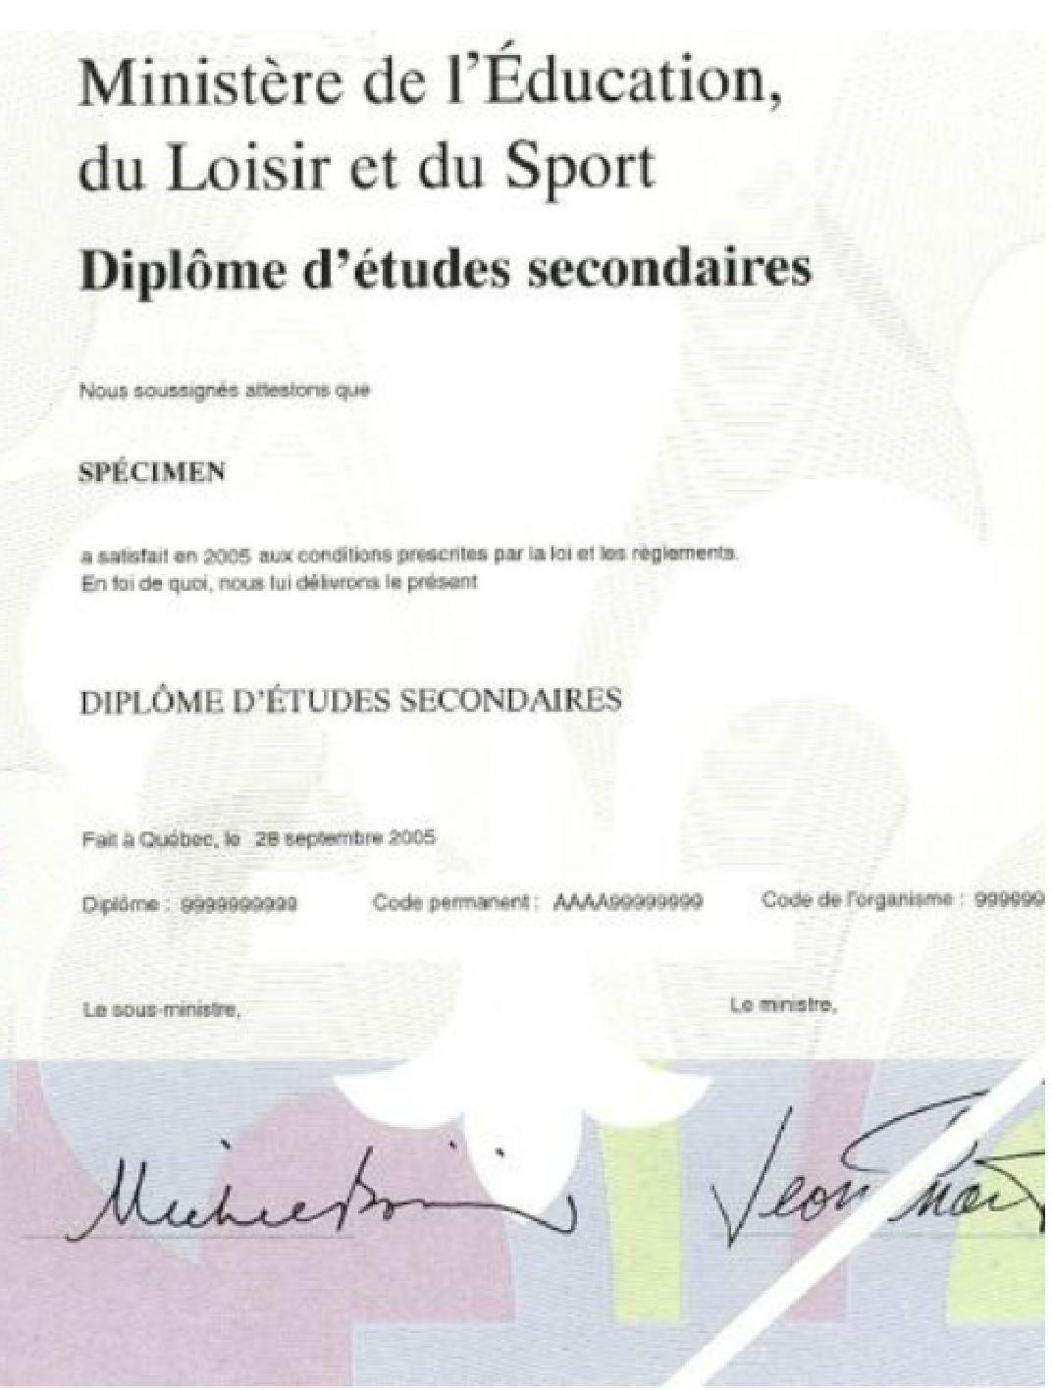
{PAGE 4}

Étapes pour déterminer son choix d'orientation pour l'Année préparatoire

1. Identification
Identifier les programmes qui vous intéressent particulièrement à la suite de votre Année préparatoire.
https://admission.umontreal.ca/

2. Détermination
Déterminer si les programmes envisagés exigent de compléter des cours préalables de niveau préuniversitaire.
http://safire.umontreal.ca/fileadmin/Documents/FAS/SAFIRE/Documents/PrealablesUdeMetPoly.pdf

3. Choix
Faire votre choix d'orientation parmi l'une des trois proposées au sein de l'Année préparatoire en fonction de vos intérêts et des préalables exigés pour le ou les programmes qui vous intéressent.
{PAGE 5}

Année préparatoire — Choix d'orientations

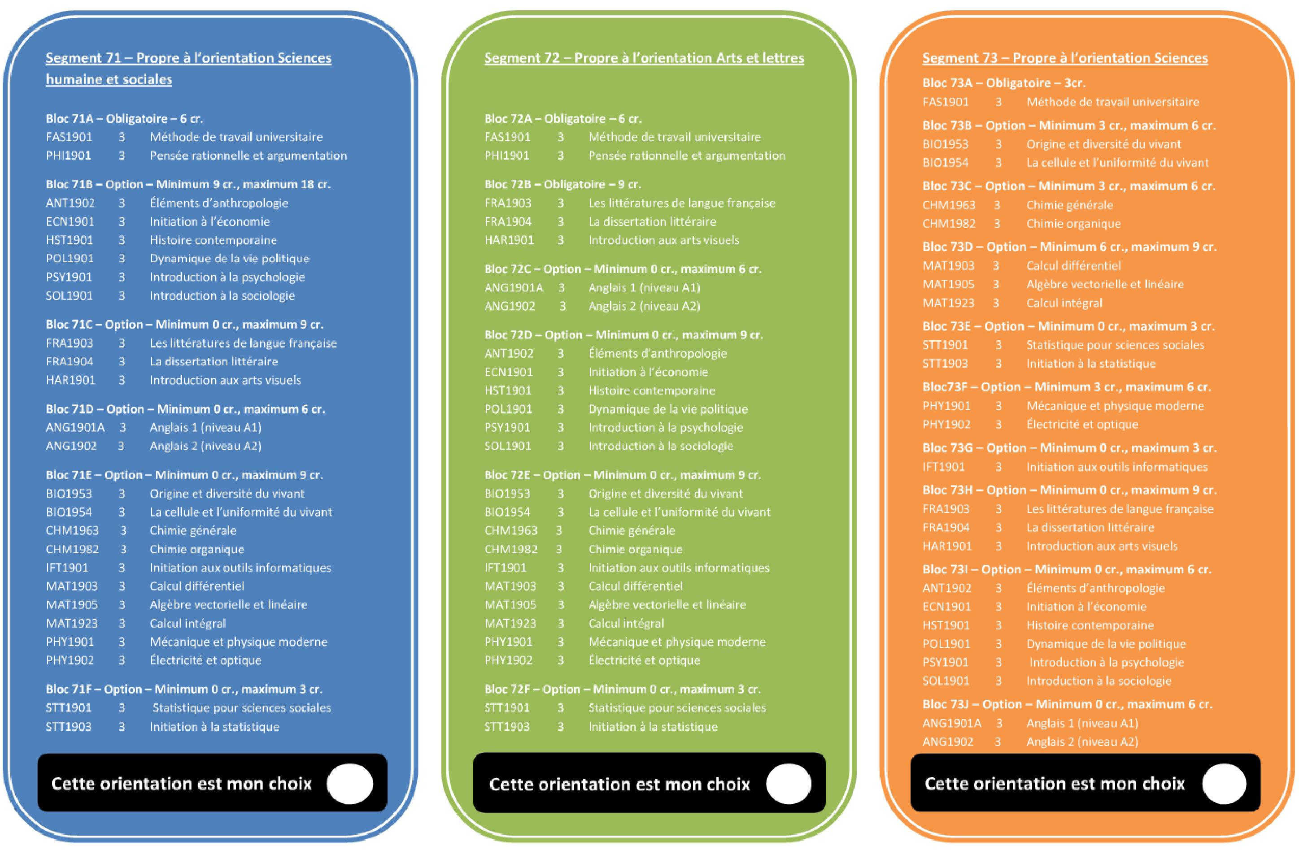
{PAGE 6}

0ù votre programme vous mènera-t-il?

L'Année préparatoire ne mène à aucun diplôme, mais vous rend admissible à la majorité des programmes de premier cycle de l'Université de Montréal.
ATTENTION! Il existe des exceptions. Les programmes suivants ne sont pas admissibles aux étudiants ayant complété l'Année préparatoire. Le Service de l'admission exigera, en plus de l'Année préparatoire et des préalables requis, un baccalauréat complété (90 crédits) afin d'être en mesure de postuler aux programmes suivants :
- Année préparatoire au doctorat de premier cycle en médecine
- Année préparatoire au doctorat de premier cycle en médecine dentaire
- Année préparatoire au doctorat de premier cycle en optométrie
- Doctorat de premier cycle en pharmacie
- Doctorat de premier cycle en médecine vétérinaire
ATTENTION! Les étudiants ayant complétés leurs études secondaires au Québec devront généralement compléter 48 crédits universitaires (incluant les crédits de l'Année préparatoire) afin de se rendre admissible au programme suivant :
- Baccalauréat en droit
{PAGE 7 }

Métier : étudiant ; vos conditions de travail.

{PAGE 8}

Charge de travail

1 crédit = 1 heure de cours
3 crédits = 3 heures en classe PLUS 6 heures de travail à la maison
TOTAL = 9 heures de travail PAR cours PAR semaine
{PAGE 9}

Si vous êtes inscrits à 12 crédits, vous effectuerez donc un total de 36 heures d'études par semaine, soit l'équivalent d'un boulot à temps plein.
{PAGE 10}

Statut : temps plein ou temps partiel

Temps plein : 12 à 15 crédits (sauf exception)
Temps partiel : 11 crédits ou moins
Maximum : 15 crédits par trimestre
{PAGE 11}

L'Année préparatoire peut se compléter à temps plein ou à temps partiel. Vous pourrez donc choisir votre statut en fonction de vos besoins.
{PAGE 12}

Votre statut d'étudiant peut avoir un impact sur les prêts et bourses dont vous pourriez bénéficier ou si vous possédez un permis d'études. En cas de doute, consulter le Bureau de l'aide financière ou le Bureau des étudiants internationaux.
{PAGE 13}

Évaluation et normes de succès

{PAGE 14}

NOTATION UNIVERSITÉ DE MONTRÉAL

À titre indicatif.

NOTATION LITTÉRALE :
Ce qui apparaîtra sur votre relevé de notes.

NOTATION NUMÉRIQUE :
Votre moyenne est calculée selon la notation numérique.
Exemple : Si vous obtenez deux notes de « B » et deux notes de « C » dans 4 cours contributifs à votre moyenne, cette dernière sera calculée comme suit : (3,0 PLUS 3,0 PLUS 2,0 PLUS 2,0) DIVISÉS PAR 4 ÉGALE 2,500.
Votre moyenne ÉGALE 2,500.
Une moyenne minimale de 2,0 (1,945) ou de « C » est exigée pour réussir un programme.
« D » (50 %) est la note de passage exigée pour réussir un cours. Toutefois, cette note ne vous permet pas de maintenir une moyenne cumulative minimale de « C » qui est exigée pour réussir un programme. Ainsi, si vous obtenez une note de « D » pour un cours, vous devrez donc obtenir dans un autre cours une note de « B » ou plus afin de compenser l'impact du « D » sur votre moyenne.
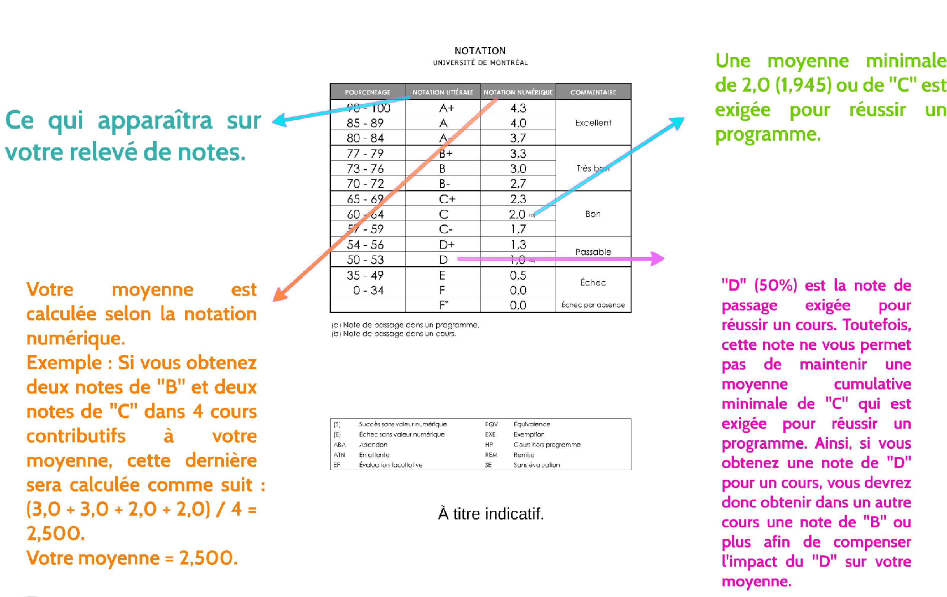
{PAGE 15}

2 éléments principaux à retenir en matière de notation

Moyenne cumulative

Cote de rendement
{PAGE 16}

Moyenne cumulative

- Individuelle.
- Par programme (ne comptabilise donc pas les cours hors programme).
- Sur un total de 4,300.
- La moyenne minimale exigée pour réussir un programme de 1er cycle est de 1,945 sur 4,300 (moyenne de « C »).
- Permet de déterminer si l'étudiant est :
- Autorisé à poursuivre son programme
- En probation
- Exclu de son programme.
{PAGE 17}

Moyenne cumulative

Dès le premier trimestre au sein de votre programme, le Règlement des études de 1er cycle s'applique à la fin de chacun de vos trimestres en fonction de votre moyenne cumulative.
Cette dernière est calculée selon les résultats finaux que vous aurez obtenus pour vos cours. Voici les 3 verdicts possibles.
http://www.etudes.umontreal.ca/reglements/ReglEtud1erCyc.pdf
{PAGE 18}

Verdict 1 : Autorisé à poursuivre
Si votre moyenne est d'au moins 1,945 sur 4,300 après avoir complété un minimum de 12 crédits contributifs.

Verdict 2 : Probation
Si votre moyenne cumulative est entre 1,645 et 1,944 après avoir complété un minimum de 12 crédits contributifs.
{PAGE 19}

Exemple :
Cours | Crédit | Trimestre | Note finale | Valeur (sur 4,300)
FAS1901 | 3 | Automne | A | 4,000
PHI1901 | 3 | Automne | B PLUS | 3,300
ECN1901 | 3 | Automne | C | 2,000
PSY1901 | 3 | Automne | B MOINS | 2,700
Total de crédits : 12

(4,000 PLUS 3,300 PLUS 2,000 PLUS 2,700) DIVISÉS PAR 4
Moyenne : 3,000

{PAGE 20}

Verdict 2 : Probation

Si votre moyenne cumulative est entre 1,645 et 1,944 après avoir complété un minimum de 12 crédits contributifs.
{PAGE 21}

Verdict 2 : Probation

La probation dure un an et s'échelonne sur 3 trimestres consécutifs. À la fin de cette période (ou après avoir complété le programme), vous devrez alors avoir atteint une moyenne cumulative minimale de 1,945. Si vous n'avez pas atteint cette moyenne à ce moment, vous serez alors malheureusement exclu du programme.
{PAGE 22}

Exemple :

Cours | Crédits | Trimestre | Note finale | Valeur (sur 4,300)
FAS1901 | 3 | Automne | D | 1,000
PHI1901 | 3 | Automne | B | 3,000
ECN1901 | 3 | Automne | D | 1,000
PSY1901 | 3 | Automne | C PLUS | 2,300
Total de crédits : 12
Moyenne : 1,825
Probation lors des 3 trimestres suivants
{PAGE 23}

Verdict 3 : Exclusion

Si votre moyenne cumulative est de 1,644 ou moins après avoir complété un minimum de 12 crédits contributifs ainsi que 2 trimestres consécutifs (excluant le trimestre d'été).
OU
Vous avez échoué 2 fois le même cours, obligatoire ou optionnel (incluant les substitutions).
{PAGE 24}

Exemple 1 : Moyenne de 1,644 ou moins

Cours | Crédits | Trimestre | Note finale | Valeur (sur 4,300)
FAS1901 | 3 | Automne | B | 3,000
BI01953 | 3 | Automne | C MOINS | 1,700
CHM1963 | 3 | Automne | C | 2,000
MAT1903 | 3 | Automne | D | 1,000
PHY1901 | 3 | Hiver | D | 1,000
BI01954 | 3 | Hiver | C | 2,000
CHM1982 | 3 | Hiver | D PLUS | 1,300
MAT1923 | 3 | Hiver | D | 1,000

Total de crédits : 24
Moyenne : 1,625
Exclusion du programme
Le SARRE vous fera alors parvenir un courriel pour vous expliquer la procédure à suivre.
{PAGE 25}

Exemple 2 : Double échec à un cours obligatoire ou optionnel

Cours | Crédits | Trimestre | Note finale | Valeur (sur 4,300)
BIO1953 | 3 | Automne | A | 4,000
CHM1963 | 3 | Automne | B | 3,000
MAT190 | 3 | Automne | E | NC
PHY1901 | 3 | Hiver | A | 4,000
MAT1903 | 3 | Hiver | E | 0,500
Total de crédits : 9
Moyenne : 2,875
Exclusion du programme
Le SAFIRE vous fera alors parvenir un courriel afin de vous expliquer la procédure à suivre.
{PAGE 26}

NC = Non contributif à la moyenne.

À noter : lorsqu'un même cours est repris à la suite d'un échec, seule la note du cours complété le plus récemment sera comptabilisée dans la moyenne.
TOUTEFOIS, il est important de noter que les deux notes (échec et reprise ou double échec) seront comptabilisées dans la cote de rendement car RIEN NE S'EFFACE AU DOSSIER SCOLAIRE!
{PAGE 27}

Cote de rendement

- La moyenne entre vos résultats dans vos cours et la moyenne des trois dernières années des étudiants de votre programme.
- Comptabilise TOUS LES COURS complétés à l'université (ceux réussis, échoués et repris).
- Sert à déterminer votre admissibilité à un programme d'études contingenté. C'est donc la cote de rendement que Les agents d'admission analyseront.
{PAGE 28}

Cote de rendement

Si vous avez entrepris par le passé des études collégiales ou universitaires, le Service de l'admission en tiendra compte. Rencontrez un conseiller du SAFIRE pourplus de détails.
{PAGE 29}

Cote de rendement universitaire

Seuls les agents d'admission ont accès à votre cote de rendement.
Afin de connaître la cote de rendement du dernier étudiant admis du collégial par programme au trimestre d'automne dernier, veuillez vous référer au site Internet du Service de l'admission : https://admission.umontreal.ca
Plus vous vous démarquez de la moyenne des groupes ayant complété le cours depuis les trois dernières années, plus élevée (donc meilleure) sera votre cote de rendement.
{PAGE 30}

Cote de rendement universitaire versus cote de rendement collégiale

Le dossier universitaire sera comptabilisé dans l'analyse de la cote de rendement globale uniquement si vous avez complété au moins 12 crédits au moment du dépôt de la demande d'admission.
Ainsi, s'il y a lieu, plus vous compléterez de crédits universitaires, moins votre dossier de niveau collégial aura de poids dans l'analyse de votre dossier.
Dès 12 crédits complétés, le Service de l'admission accordera 2 % par crédit universitaire dans l'étude du dossier.
Exemple d'un étudiant qui a complété 12 crédits :
12 crédits MULTIPLIÉS PAR 2 % ÉGALENT 24 %. Dans cet exemple, le dossier universitaire compterait donc pour 24 % tandis que le dossier de niveau collégial compterait pour 76 % dans l'analyse.
{PAGE 31}

À retenir en cours de trimestre

{PAGE 32}

Échéance des droits de scolarité

- Pour le trimestre d'automne : 15 octobre
- Pour le trimestre d'hiver : 15 février
- Pour le trimestre d'été : 15 juin
{PAGE 33}

Un étudiant qui n'a pas acquitté les droits de scolarité d'un trimestre ne pourra pas effectuer son inscription aux cours pour le trimestre suivant, ni obtenir son relevé de notes officiel.
{PAGE 34}

Période de modification de choix de cours et d'annulation

- Dates limites pouvant varier d'un cours à un autre. Pour obtenir cette information, référez-vous au logo suivant présent sur votre Centre étudiant aux côtés de chacun de vos cours :

- Comment annuler un cours?
— Via votre Centre étudiant en cliquant sur le lien « Inscription » du menu principal, puis en choisissant l'onglet « Abandon ». Cocher le cours à annuler et confirmer.
{PAGE 35}

En cas d'annulation de cours, il n'y a aucun frais associé, ni aucune mention à votre relevé de notes.
{PAGE 36}

Période d'abandon de cours

- Dates limites pouvant varier d'un cours à un autre. Pour obtenir cette information, référez-vous au logo suivant présent sur votre Centre étudiant aux côtés de chacun de vos cours :
- Comment abandonner un cours?
— Via votre Centre étudiant en cliquant sur le lien « Inscription » du menu principal, puis en choisissant l'onglet « Abandon ». Cocher le cours à abandonner et confirmer.
{PAGE 37}

En cas d'abandon de cours, vous devrez payer les frais de scolarité associés et une mention ABA apparaîtra à votre relevé de notes.
À noter : Dans la majorité des cas, les abandons n'auront aucun impact lors de l'analyse de votre dossier scolaire par le Service de l'admission (exception : École Polytechnique).
{PAGE 38}

Absence à un examen pour motif valable

- On entend par motif valable, une raison indépendante de votre volonté.
- Vous devrez compléter le formulaire d'avis d'absence (http://www.safire.umontreal.ca) et fournir les pièces justificatives au SAFIRE dans les 5 jours ouvrés suivant la date de l'examen.
{PAGE 39}

Une pièce justificative doit obligatoirement mentionner une incapacité ou le fait que vous étiez inapte à vous présenter à votre examen. Par exemple, un billet médical sur lequel il est uniquement inscrit que vous vous êtes présentés à la clinique sera automatiquement refusé.
{PAGE 40}

Les examens

- En retard d'une heure et plus : impossible d'entrer dans la classe.
- Vous ne pouvez sortir avant la première heure.
- Vous prenez possession de l'examen? Aucun avis d'absence possible par la suite.
- Vous êtes responsables de connaître les coordonnées de votre examen. Ces dernières peuvent varier des heures habituelles de cours (exemple : l'examen peut avoir lieu un samedi).
{PAGE 41}

Conseillers à la réussite

Vous éprouvez des difficultés dans un ou plusieurs de vos cours?
Vous aimeriez obtenir des ressources pour vous aider dans vos études?
Rencontrez un conseiller à la réussite du SAFIRE pour discuter de votre situation.

Myriam Grefford (Montréal)
myriam.grefford@umontreal.ca
Sur rendez-vous.

Guylaine Laforte (Campus Laval)
guylaine.laforte@umontreal.ca
Local 2152
{PAGE 42}

Changement de programme

Lors de votre dernier trimestre au sein de l'Année préparatoire, vous devrez effectuer une demande dans un autre programme d'études. L'Université de Montréal permet à ses étudiants de faire une demande de changement de programme au coût de 25.75 $ (plutôt qu'une nouvelle demande d'admission à 92.80 $). Pour ce faire, vous devrez compléter une demande sur le site Internet du Service de l'admission en suivant la procédure :
https://admission.umontreal.ca
{PAGE 43}

À quel moment compléter sa demande?

Variable selon les différents programmes offerts par l'UdeM, mais en général :
Date limite pour l'automne : 1er février
Date limite pour l'hiver* : 1er novembre

À noter : un nombre limité de programmes sont ouverts à l'admission au trimestre d'hiver.
{PAGE 44}

Votre choix de cours

{PAGE 45}

Votre choix de cours

1. Accédez à votre Centre étudiant

2. Test de français

3. Test de mathématiques

4. Inscription aux cours en fonction de l'orientation choisie

5. Aide lors de l'inscription

6. Aide pour la planification du cheminement
{PAGE 46}

1. Accédez à votre Centre étudiant

Vous recevrez un courriel à ce sujet à l'adresse fournie lors de votre demande d'admission.
{PAGE 47}

Accès via l'onglet « Mon portail UdeM » au http://umontreal.ca

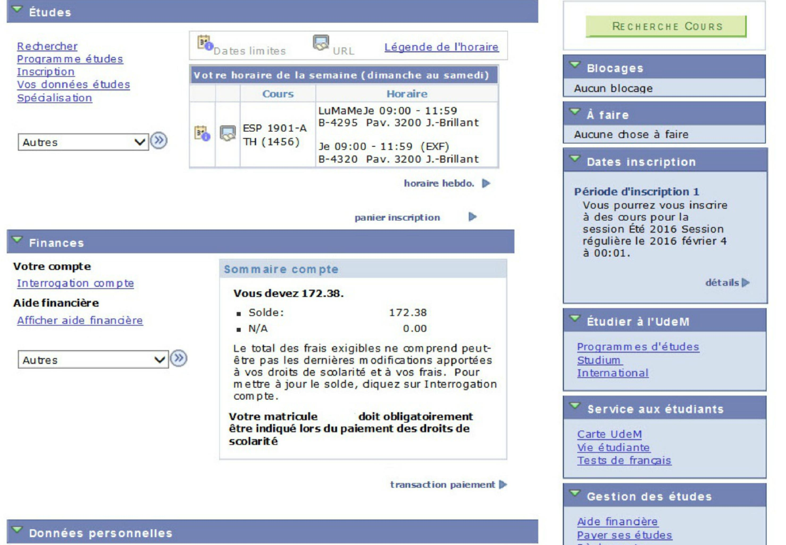
{PAGE 48}

Le centre étudiant

Votre dossier complet se trouve dans votre Centre étudiant.

Vous pouvez y effectuer les transactions suivantes :
- Choisir l'orientation de votre programme
- Inscription à vos cours
- Modification de choix de cours
- Changement d'adresse
— Suivi de la demande d'admission
- Obtention de documents officiels
- L'état de votre inscription
- Votre horaire personnel
- Votre relevé de compte (droits de scolarité)
- Vos résultats finaux aux cours
{PAGE 49}

2. Test de français

Les étudiants doivent se soumettre à une évaluation de leur maîtrise de la langue française afin de déterminer si des cours de mise à niveau leur seront imposés.
{PAGE 50}

Si un ou des cours de français vous sont imposés, ceux-ci seront obligatoires et devront être suivis comme cours hors programme (ceux-ci s'ajouteront donc en surplus des 24 crédits déjà prévus au programme).
À noter : les étudiants ne seront pas tous soumis au même test. Pour plus de détails :
http://safire.umontreal.ca/fileadmin/Documents/FAS/SAFIRE/Documents/BabilLard/exigences_francais_h2013_001.PDF
Si vous désirez obtenir davantage d'informations à ce sujet, vous pouvez faire parvenir vos questions à l'adresse courriel du
Centre de communication écrite : cce@umontreal.ca
{PAGE 51}

3. Test de mathématiques

Le test de classement en mathématiques s'adresse notamment aux étudiants envisageant de s'inscrire au cours MAT1903.
{PAGE 52}

Le test de classement en mathématiques est nécessaire afin de déterminer :
— Si vous auriez avantage à suivre le cours MAT1901.
Compléments de mathématiques (cours hors programme);
— Si vous devez suivre le cours MAT1903 ou en être exempté avec crédits après avoir réussi le cours MAT1923.
Pour plus de détails, veuillez vous référer au document d'informations à ce sujet sur le site Internet du SAFIRE :
http://safire.umontreal.ca/fileadmin/Documents/FAS/SAFIRE/Documents/Babillard/infotest_mat1903_a2013.pdf
{PAGE 53}

4. Inscription aux cours en fonction de l'orientation choisie

S'assurer de respecter la structure du programme.
{PAGE 54}

Cheminement type Orientation Sciences humaines et sociales

Premier trimestre
FAS1901
PHI1901
2 cours Bloc 71B

Deuxième trimestre
1 cours Bloc 71B
3 cours Blocs 71B à 71F

Segment 71 — Propre à l'orientation Sciences humaine et sociales

Bloc 71A — Obligatoire — 6 cr.
FAS1901 3 Méthode de travail universitaire
PHI1901 3 Pensée rationnelle et argumentation
Bloc 71B — Option — Minimum 9 cr., maximum 18 cr.
ANT1902 3 Éléments d'anthropologie
ECN1901 3 Initiation 3 l'économie
HST1901 3 Histoire contemporaine
POL1901 3 Dynamique de la vie politique
PSY1901 3 Introduction 3 la psychologie
SOL1901 3 Introduction a la sociologie
Bloc 71C — Option — Minimum 0 cr., maximum 9 cr.
FRA1903 3 Les littératures de langue française
FRA1904 3 La dissertation littéraire
HAR1901 3 Introduction aux arts visuels
Bloc 71D — Option — Minimum 0 cr., maximum 6 cr.
ANG1901A 3 Anglais 1 (niveau A1)
ANG1902 3 Anglais 2 (niveau A2)
Bloc 71E — Option — Minimum 0 cr., maximum 9 cr.
BIO1953 3 Origine et diversité du vivant
BIO1954 3 La cellule et l'uniformité du vivant
CHM1963 3 Chimie générale
CHM1982 3 Chimie organique
IFT1901 3 Initiation aux outils informatiques
MAT1903 3 Calcul différentiel
MAT1905 3 Algèbre vectorielle et linéaire
MAT1923 3 Calcul intégral
PHY1901 3 Mécanique et physique moderne
PHY1902 3 Électricitéetoptique
Bloc 71F — Option — Minimum 0 cr., maximum 3 cr.
STI1901 3 Statistique pour sciences sociales
STT1903 3 Initiation à la statistique
{PAGE 55}

Cheminement type : Orientation Arts et lettres

Premier trimestre
FAS 1901
PHI 1901
2 cours Bloc
72B

Deuxième trimestre
1 cours Bloc 72B
3 cours Blocs 72 C à 72 F

Segment 72 — Propre l'orientation Arts et lettres
Bloc 72A — Obligatoire — 6 cr.
FAS1901 3 Méthode de travail universitaire
PHI1901 3 Pensée rationnelle et argumentation
Bloc 72B — Obligatoire — 9 cr.
FRA1903 3 Les littératures de langue française
FRA1904 3 La dissertation littéraire
HAR1901 3 Introduction aux arts visuels
Bloc 72C — Option — Minimum 0 cr., maximum 6 cr.
ANG1901A 3 Anglais 1 (niveau Al)
ANG1902 3 Anglais 2 (niveau A2)
Bloc 720 — Option — Minimum 0 cr., maximum 9 Cr.
ANT1902 3 Éléments d'anthropologie
ECN1901 3 Initiation à l'économie
HST1901 3 Histoire contemporaine
POL1901 3 Dynamique de la vie politique
PSY1901 3 Introduction à la psychologie
SOL1901 3 Introduction à la sociologie
Bloc 72E — Option — Minimum 0 cr., maximum 9 cr.
BIO1953 3 Origine et diversité du vivant
BIO1954 3 La cellule et l'uniformité du vivant
CHM1963 3 Chimie générale
CHM1982 3 Chimie organique
IFT1901 3 Initiation aux outils informatiques
MAT1903 3 Calcul différentiel
MAT1905 3 Algèbre vectorielle et linéaire
MAT1923 3 Calcul intégral
PHY1901 3 Mécanique et physique moderne
PHY1SO2 3 Électricité et optique
Bloc 72F — Option — Minimum 0 cr., maximum 3 cr.
51T1901 3 Statistique pour sciences sociales
51T1903 3 Initiation à la statistique
1
{PAGE 56}

Cheminement type : Orientation Sciences

Premier trimestre
FAS 1901
BIO 1953
MAT 1903
PHY 1901
Deuxième trimestre
CHM 1963
1 cours Bloc 73D
2 cours Blocs 73B à 73J

Segment 73 — Propre à l'orientation Sciences
Bloc 73A Obligatoire — 3cr.
FAS1901 3 Méthode de travail universitaire
Bloc 738— Option — Minimum 3 cr., maximum 6 cr.
BIO1953 3 Origine et diversité du vivant
BIO1954 3 La cellule et l'uniformité du vivant
Bloc 73C — Option — Minimum 3 cr., maximum 6 cr.
CHM1963 3 Chimie générale
CHM1982 3 Chimie organique
Bloc 73D — Option — Minimum 6 cr., maximum 9 cr.
MAT1903 3 Calcul différentiel
MAT1905 3 Algèbre vectorielle et linéaire
MAT1923 3 Calcul intégral
Bloc 73E — Option — Minimum 0 cr., maximum 3 Cr.
STT1901 3 Statistique pour sciences sociales
STT-1903 3 Initiation à la statistique
Bloc73F — Option — Minimum 3 cr., maximum 6 cr.
PHY1901 3 Mécanique et physique moderne
PHY1902 3 Électricité et optique
Bloc 73G — Option — Minimum 0 cr., maximum 3 cr.
IFT1901 3 Initiation aux outils informatiques
Bloc 73H — Option — Minimum 0 Cr., maximum 9 cr.
FRA1903 3 Les littératures de langue française
FRA1904 3 La dissertation littéraire
HAR1901 3 Introduction aux arts visuels
Bloc 731 — Option — Minimum 0 cr., maximum 6 cr.
ANT1902 3 Éléments d'anthropologie
ECN1901 3 Initiation à l'économie
HST1901 3 Histoire contemporaine
POL1901 3 Dynamique de la vie politique
P5Y1901 3 Introduction à la psychologie
SOL1901 3 Introduction à la sociologie
Bloc 73J — Option — Minimum 0 cr., maximum 6 cr.
ANG1901A 3 Anglais 1 (niveau A1)
{PAGE 57}

EN RÉSUMÉ, chaque cheminement comprend...

COURS OBLIGATOIRES; imposés à tous les étudiants du programme ou de l'orientation du programme.
COURS À OPTION : choisis par l'étudiant parmi un certain nombre de cours proposés.
- Minimum à respecter selon la structure;
- Contributifs à la moyenne cumulative.
COURS HORS PROGRAMME : en surplus des 24 crédits exigés de la structure du programme.
— Cours de français (obligatoires pour la complétion du programme);
- Cours de niveau universitaire;
- Non contributifs à la moyenne cumulative.
{PAGE 58}

5. Aide lors de l'inscription

Capsules d'aide et soutien technique par téléphone.
{PAGE 59}

Des capsules d'aide sont proposées pour vous familiariser avec le Centre étudiant. Afin de vous y référer, rendez-vous à l'adresse suivante : http://www.etudes.umontreal.ca/centre-etudiant/aide/index

Un guide pour faciliter votre inscription pas à pas aux cours est également disponible via le lien suivant
http://safi re.umontreal.ca/fileadmi n/Documents/FAS/SAFIRE/Documents/Babillard/Ann%C3%A9e_pr%C3%A9paratoirepas_%C3%AO_pas. pdf

Un service téléphonique est offert afin d'assurer un soutien technique pour les inscriptions aux cours
Du lundi au vendredi de 8 h 30 à 12 h et de 13 h 15 à 16 h 30
Tél : 514 343-7212
{PAGE 60}

5. Aide pour la planification du cheminement.
En cas de doute, n'hésitez pas à nous rencontrer au SAFIRE.
{PAGE 61}

Si vous n'êtes pas en mesure de vous inscrire à un ou plusieurs cours même à la suite de votre conversation avec le soutien téléphonique ou si vous avez besoin de plus de détails concernant votre inscription aux cours, veuillez contacter une technicienne en gestion des dossiers étudiant à l'adresse courriel suivante :
annee-prep@safire.umontreal.ca

Si vous avez des questions concernant la planification de votre cheminement, n'hésitez pas à rencontrer un conseiller du SAFIRE au service sans rendez-vous.
Montréal : http://safire. umontreal.ca/le-safire/nous-joindre/
Campus Laval : Local 2152
{PAGE 62}

En conclusion

Conseil de pro

En cas de doute, n'attendez pas que l'information vienne à vous : CHERCHER et TROUVER l'information!
{PAGE 63}

Guide de l'étudiant

Pour obtenir plus d'informations en lien avec votre cheminement et les ressources de l'Université de Montréal, nous vous invitons à vous référer au Guide de l'étudiant du programme Année préparatoire :
http://safire.umontreal/fileadmin/Documents/FAS/SAFIRE/Documents/1-Programmes-cours/1-cycle/GUIDEAnneepreparatoire.pdf
{PAGE 64}

Carrefour SAÉ

Pour connaître les ressources et les services offerts par l'Université de Montréal afin de bien planifier votre rentrée scolaire (carte étudiante, obtenir un agenda, jumelage des nouveaux étudiants, tarif réduit pour transport, etc.), n'hésitez pas à vous référer au Guide des Services aux étudiants (SAÉ)
http://carrefoursae.umontreal.ca/
{PAGE 65}

Services principaux de l'Université de Montréal

CÉSAR
Centre étudiant de soutien à la réussite
2101, boul. Édouard-Montpetit, 3e étage
514-343-6736
www.cesar.umontreal.ca
- Information scolaire
- Orientation scolaire et professionnel
- Soutien à l'apprentissage
- Soutien aux étudiants en situation de handicap
- Emploi
- Centre de communication écrite (Pay. J.-A.-DeSève, 4e étage)

Bureau de l'aide financière
Pavillon J.-A.-DeSève,
2332, boul. Édouard-Montpetit, 4e étage, local A-4302 514-343-6145
www. baf.umontreal.ca

Registrariat et droits de scolarité
Pavillon J.-A.-DeSéve,
2332, boul. Édouard-Montpetit, 3e étage
R : 514-343-5734 DdeS : 514-343-6915

Service de l'admission
Pavillon J.A.-DeSève
2332, boul. Édouard-Montpetit, 3e étage
514-343-7076

Centre de santé et de consultation psychologique
2101, boul. Édouard-Montpetit. Pour prendre rendez-vous : 514-343-6452
- Consultation médicale
- Consultation psychologique
- Soins infirmiers et vaccination
- Nutrition
- Physiothérapie
- Services de laboratoire
{PAGE 66}

Action humanitaire et communautaire
3200, rue Jean-Brillant, local B-2375
514-343-7896
www.ahc.umontreal.ca
- Ateliers et formations
- Semaine interculturelle
- Jumelage pour nouveaux étudiants
- Campagne de paniers de Noël
- Groupes d'intérêts
- Activités pour étudiants-parents

Soutien aux nouveaux étudiants
Pav. J.-A.-DeSève,
2332, boul. Édouard-Montpetit, local B-3429 514-343-5723 www.nouveauxetudiants.umontreal.ca
- Accueil, orientation et activités d'intégration
- Soutien linguistique
- Rencontres individuelles
- Visite guidée
- Séance d'accueil
{PAGE 67}

Soutien aux étudiants en situation de handicap (SESH)

Pavillon J.-A.-DeSève
2332, boul. Édouard-Montpetit, bureau A-0304
Pour prendre rendez-vous avec un conseiller : 514-343-7928 www. bsesh.umontreal.ca

TROUBLE VISUEL | TROUBLE MOTEUR  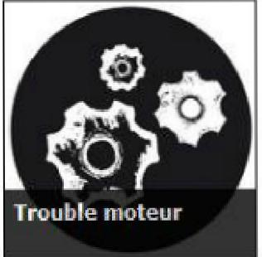 | TROUBLE D’APPRENTISSAGE | TROUBLE DU SPECTRE DE L’AUTISME
TROUBLE DE SANTÉ MENTALE  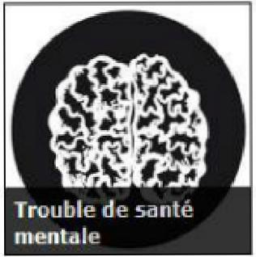 | TROUBLE DÉFICITAIRE DE L’ATTENTION AVEC OU SANS HYPERACTIVITÉ  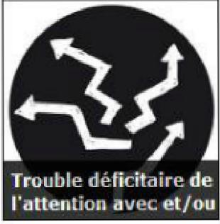 | TROUBLE ORGANIQUE : MALADIE DE CROHN | TROUBLE AUDITIF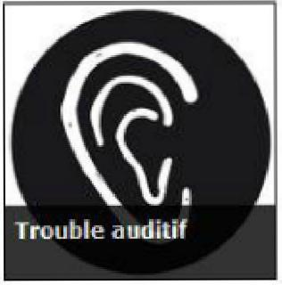

{NOTE DU SERVICE DE SOUTIEN AUX ÉTUDIANTS EN SITUATION DE HANDICAP : Si vous rencontrez des difficultés à consulter les divers documents reliés aux cours en raison d’un trouble de lecture relié à une situation de handicap, vous pouvez contacter le service de Soutien aux étudiants en situation de handicap (SESH) afin de rencontrer un conseiller afin d’identifier des solutions.
Ces démarches se planifient à l’avance avec le SESH et nous vous encourageons à discuter de votre situation avec eux afin d’obtenir la lettre attestant de ces demandes d’accommodements.}
{PAGE 68}

SAFIRE
Pour nous joindre

Pavillon Lionel-Groulx
3150, rue Jean-Brillant
local C-1010

Heures d'ouverture :
Du lundi au vendredi de 9 h à 11 h 30 et de 13 h 30 à 16 h 30 (aucun conseiller les vendredis).
Fermé les jours fériés.
Fermé les vendredis durant la période
estivale.
Téléphone : 514-343-6521
Courriel : annee-prep@safire.umontreal.ca
Site Internet : http://www.safire.umontreal.ca
{PAGE 69}

Séance d'accueil
Année préparatoire

Bienvenue à l'Université de Montréal.
Cette présentation vise à vous présenter une majorité d'informations sur votre nouveau programme d'études.
Les renseignements contenus dans cette présentation sont à titre informatif et peuvent être sujets à changement.
Afin de faciliter votre navigation au sein du présent document, veillez sélectionner le mode plein écran et utiliser les flèches droite et gauche de votre clavier.
Année préparatoire
24 crédits de cours préuniversitaires
3 orientations possibles :
- Sciences humaines et sociales
- Arts et lettres
- Sciences
Service d'appui à la formation interdisciplinaire et à la réussite étudiante (SAFIRE)

